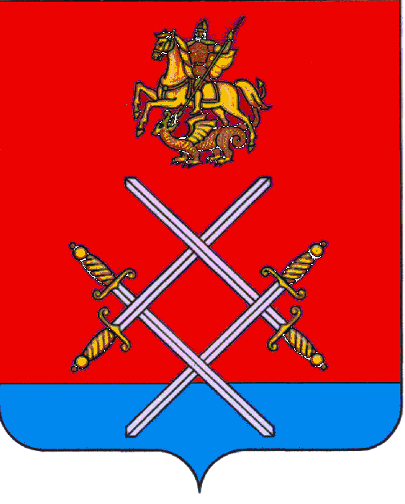

СОВЕТ ДЕПУТАТОВ
РУЗСКОГО ГОРОДСКОГО ОКРУГА
МОСКОВСКОЙ ОБЛАСТИ

РЕШЕНИЕ

от «_26_»_____июля_____2017 г. №_76/7_

О внесении изменений в решение Совета депутатов городского поселения Тучково от 14.12.2016 г № 28/01 «О бюджете городского поселения Тучково на 2017 год и на плановый период 2018 и 2019 годов»

Рассмотрев документы, представленные Главой Рузского городского округа Московской области в внесении изменений в решение Совета депутатов городского поселения Тучково Рузского муниципального района Московской области от 14.12.2016 г. № 28/01 «О бюджете городского поселения Тучково на 2017 год и на плановый период 2018 и 2019 годов» (с изменениями от 22.03.2017 г. № 04/29, от 21.06.2017 г. № 50/6), в соответствии с частью 1 статьи 3 Закона Московской области от 28.12.2016 г. № 184/2016-ОЗ «Об организации местного самоуправления на территории Рузского муниципального района»,

Совет депутатов Рузского городского округа Московской области РЕШИЛ:

- Внести в решение Совета депутатов городского поселения Тучково Рузского муниципального района Московской области от 14.12.2016 г № 28/01 ( с изменениями от 22.03.2017 г. № 04/29, от 21.06.2017 г. № 50/6) следующие изменения:
  - приложение № 4 «Расходы бюджета городского поселения Тучково на 2017 год по разделам, подразделам, целевым статьям (ведомственным целевым программам и непрограммным направлениям деятельности), видам расходов классификации расходов бюджетов» изложить согласно Приложению № 1 к настоящему решению;
  - приложение № 6 «Ведомственная структура расходов бюджета городского поселения Тучково на 2017 год» изложить согласно Приложения № 2 к настоящему решению;
  - приложение № 8 «Расходы бюджета городского поселения Тучково на 2017 год по целевым статьям (ведомственным целевым программам городского поселения Тучково и непрограммным направлениям деятельности), группам и подгруппам видов расходов классификации расходов бюджетов» изложить согласно Приложения № 3 к настоящему решению;
  - В п. 11 число «37 691,2» заменить числом «52 855,2».

2. Установить, что настоящее решение вступает в силу на следующий день после его официального опубликования.

3. Опубликовать настоящее решение в газете «Красное Знамя» и разместить на официальном сайте в сети «Интернет».

4. Направить копию настоящего решения в Администрацию Рузского городского округа Московской области для руководства.

5. Контроль за исполнением настоящего решения возложить на председателя постоянной комиссии Совета депутатов Рузского городского округа по вопросам местных финансов и экономики Бурлаенко Т.А.

Глава Рузского городского округа Председатель Совета депутатов
Московской области Рузского городского округа
М.В.Тарханов Московской области
С.Б. Макаревич

______________________________ ___________________________

